Демоверсия мониторинга.
Промежуточный мониторинг.
Ботаника.
№ | Вопрос | Варианты ответа |  |  | Правильный ответ
Выберите один правильный ответ из предложенных:
1 | 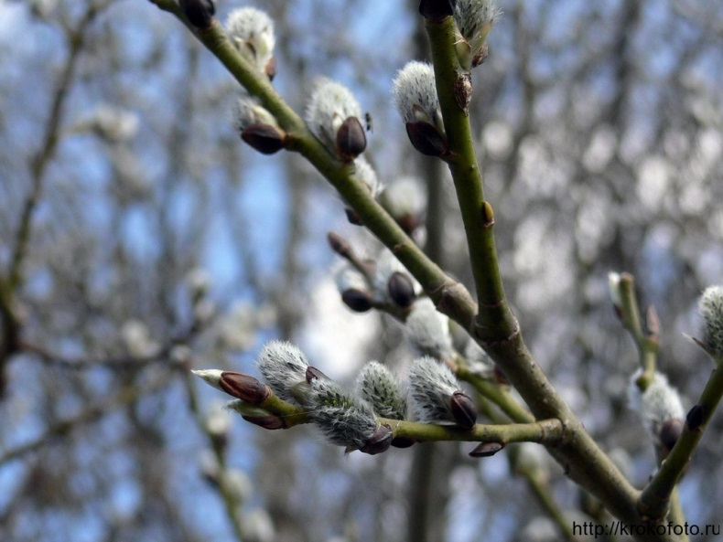
1 | Какие растения называются двудомными | - Имеющие два различных вида плодов  - Имеющие на одном растении цветки только одного пола  - Имеющие на одном растении цветки обоих полов  - Имеющие два вида соцветий на одном растений |  |  | 2
2 | 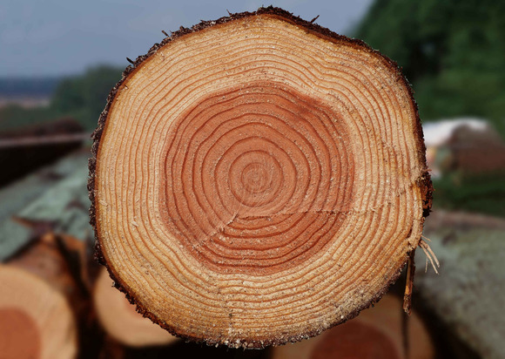
2 | Клетки, из которых образованы сосуды ксилемы в период активного функционирования растения: | - Мёртвые  - Живые, только их клеточные оболочки одревесневают  - Живые, только их ядро исчезает  - Живые цитоплазма остаётся только около клеточной оболочки |  |  | 1
Выберите все правильные ответы из предложенных:
3 | 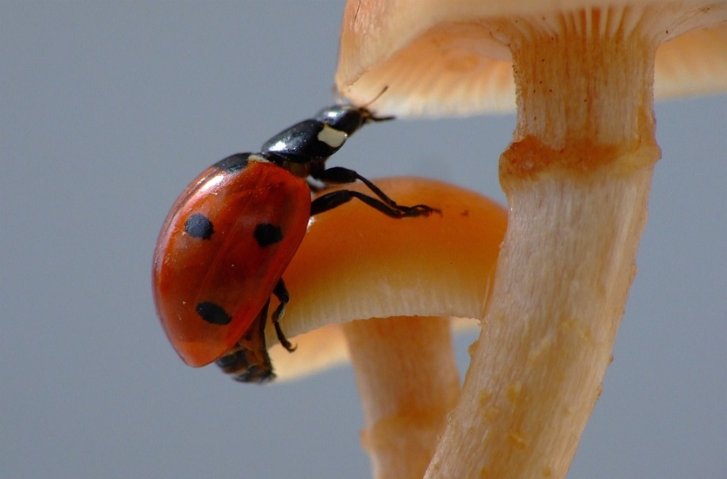
3 | По каким признакам грибы можно отличить от животных? | - Питаются готовыми органическими веществами  - Имеют клеточное строение  - Растут в течение всей жизни  - Имеют тело, состоящее из нитей-гифов  - Всасывают питательные вещества поверхностью тела  - Имеют ограниченный рост |  |  | 345
4 | 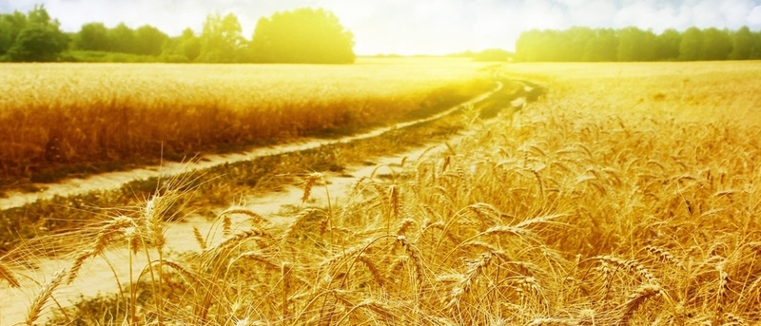
4 | Выберите ткани, которые можно обнаружить в корне пшеницы | - Ксилема  - Флоэма  - Хлоренхима  - Камбий  - Прокамбий  - Пробка |  |  | 125
 | Установите соответствие по таблице:
5 | 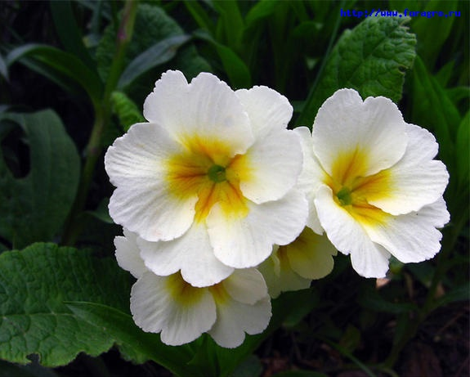 |  |  | 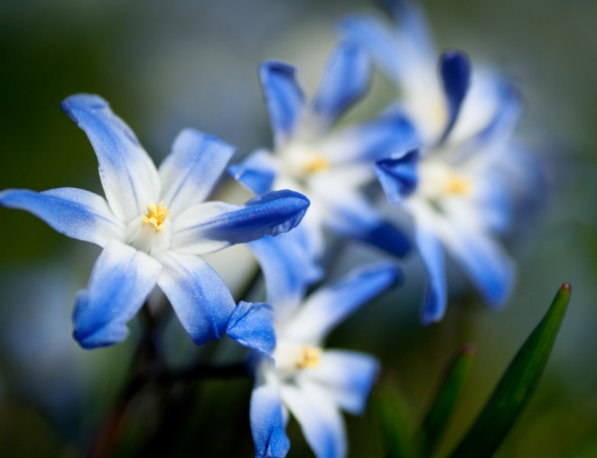
 | Характеристика |  | Класс  отдела Покрытосеменные
А | При прорастании семени главный корень отмирает | 1 | Класс Однодольные |  | 12211
Б | Части цветка кратны пяти | 2 | Класс Двудольные
В | Части цветка кратны четырём
Г | Отсутствие камбия в вегетативных органах
Д | Дуговое или параллельное жилкование листьев
6 | 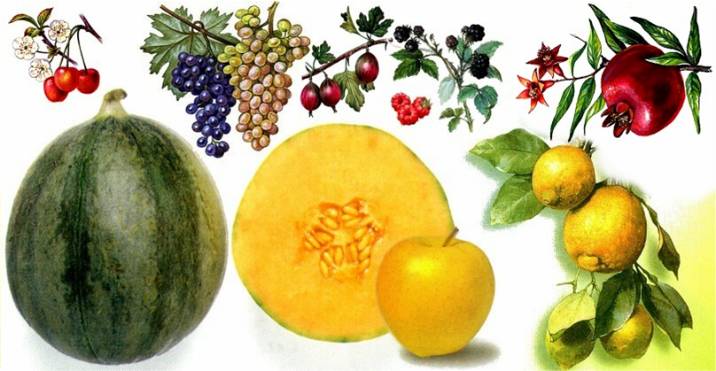
 | Тип плода |  | Характеристика
А | Ягода | 1 | Околоплодник кожистый, сросшийся с семенной кожурой |  | 34521
Б | Костянка | 2 | Наружный слой околоплодника одревесневает, семена лежат в сочной мякоти
В | Коробочка | 3 | Сочный околоплодник с множеством семян внутри
Г | Тыквина | 4 | Внутренний слой околоплодника деревянистый и окружён сочной мякотью
Д | Зерновка | 5 | Замкнутый плод с несколькими гнёздами и мелкими семенами
Установите соответствие по рисунку:
7
1. |  | А | Поколение, производящее гаплоидные споры |  | АЗДБГ
2. |  | Б | Орган, в котором в результате митоза формируются сперматозоиды
3. |  | В | Орган, в котором в результате мейоза формируются сперматозоиды
4. |  | Г | Архегоний
5. |  | Д | Заросток
 |  | Е | Поколение, производящее диплоидные споры
 |  | Ж | Орган, в котором образуются диплоидные споры
 |  | З | Орган спорообразования
Определите порядок событий:
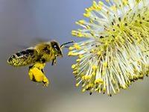
8 | Расположите последовательно этапы образования семени у покрытосеменных растений
А | Формирование семени |  |  |  | ВДБГА
Б | Двойное оплодотворение
В | Опыление
Г | Образование зародыша и эндосперма
Д | Образование пыльцевой трубки
9 | Определите номера неправильных суждений:
1 | Годичное кольцо состоит из годового прироста луба и древесины. |  |  |  | 123
2 | Гаметы моховидных гаплоидны, т.к. образуется в результате мейоза.
3 | Зародыш семени цветковых образуется из оплодотворённой центральной клетки зародышевого мешка.
4 | Семена семейства Бобовые богаты белком.
5 | Лук и чеснок выделяют фитонциды.
6 | Пшеница, овёс, рожь – растения со стержневой корневой системой
10 | Определите номера неправильных суждений:
1 | Плодовые тела шляпочные грибы образованы дикариотическим мицелием |  |  |  | 236
2 | Образовательная ткань располагается в зоне роста корня
3 | Вода и минеральные соли передвигаются по лубу
4 | У сосны семена созревают зимой
5 | Плод обеспечивает защиту семян и их распространение
6 | Плауновидные размножаются семенами

